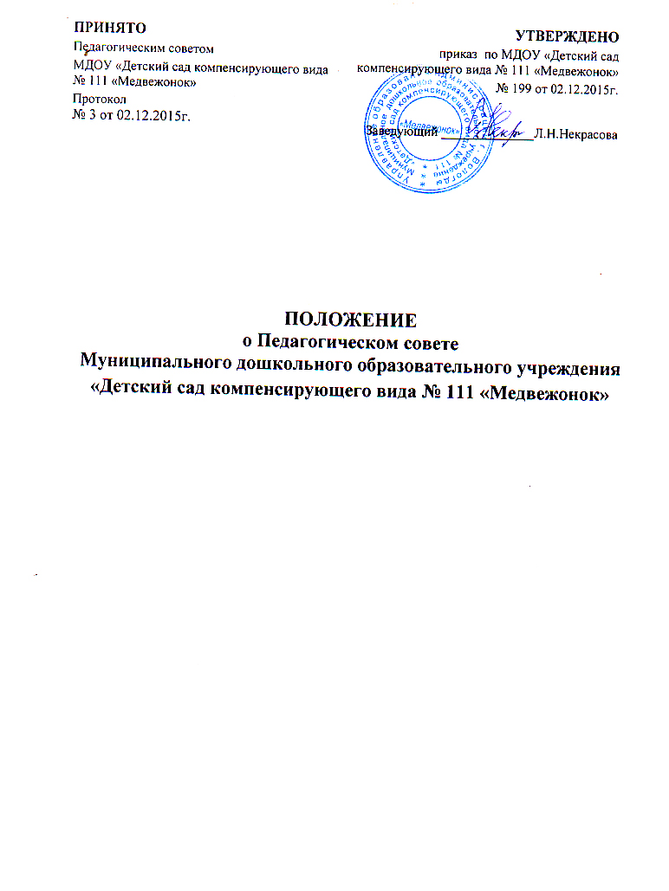**I. Общие положения**

Настоящее положение регламентирует деятельность Педагогического совета, являющегося одним из органов самоуправления МДОУ **«Детский сад компенсирующего вида № 111 «Медвежонок»** (далее – Организация), разработано в соответствии с Федеральным законом от 29.12.2012 № 273-ФЗ «Об образовании в Российской Федерации», Уставом Организации и является локальным нормативным актом Организации.

Педагогический совет – постоянно действующий орган самоуправления Организация для рассмотрения основных вопросов и осуществления образовательного процесса.

Каждый педагогический работник Организации с момента заключения трудового договора и до прекращения его действия является членом педагогического совета.

Решение, принятое педагогическим советом и не противоречащее законодательству РФ, Уставу Организации, является обязательным для исполнения всеми педагогами Организации.

Изменения и дополнения в настоящее положение вносятся педагогическим советом и принимаются на его заседании.

Срок данного положения не ограничен. Положение действует до принятия нового.

**II. Основные задачи педагогического совета**

Главными задачей педагогического совета являются: - реализация государственной, муниципальной политики в области дошкольного образования;

- определение направлений и решение вопросов организации образователь­ной деятельности в условиях введения ФГОС ДО;

- разработка адаптированной основной образовательной программы дошкольной организации;

- внедрение в практику работы организации достижений педагогической науки, передового педагогического опыта;

- повышение профессионального компетентности педагогических работников, их творческой активности педагогических работников организации в реализации ФГОС ДО.

**III. Функции педагогического совета**

* разработка и принятие адаптированной образовательной программы дошкольного образования для МДОУ **«Детский сад компенсирующего вида № 111 «Медвежонок»** в соответствии с Федеральным государственным образовательным стандартом дошкольного образования, утвержденным приказом № 1155 от 17.10.2013 г. (далее ФГОС ДО);

- обсуждение и принятие решения по любым вопросам, касающимся содержания, методов и форм образовательного процесса;

- обсуждение принятие плана работы дошкольной организации на учебный год;

- утверждение кандидатуры педагогов, представляемых к государственным наградам, знакам отличия в сфере образования и науки, поощрениям Губернатора, Главы органа местного самоуправления;

- согласование индивидуальных учебных планов;

- принятие учебных планов, расписания занятий;

- согласование локальных актов, касающиеся организации образовательной деятельности Организации (положение о творческой группе педагогов, положение о кружковой работе и др. локальные акты в рамках его компетенции);

- выявление, обобщение, распространение, внедрение передового педагогического опыта среди педагогических работников Организации;

- рассмотрение вопросов повышения квалификации, переподготовки, аттестации педагогических кадров;

- рассмотрение вопросов организации дополнительных образовательных услуг воспитанникам, в том числе платных;

- утверждает план мероприятий по созданию условий реализации адаптированной основной образовательной программы дошкольного образования, в том числе по созданию развивающей предметно-пространственной среды в ДОО в соответствии с требованиями ФГОС ДО;

- заслушивает информацию, отчеты педагогических и медицинских работников о состоянии здоровья детей, ходе реализации адаптированной основной образовательной программы дошкольного образования, о достижении целевых ориентиров дошкольного образования, отчеты о самообразовании педагогов;

* заслушивает доклады, информацию представителей организаций и учреждений, взаимодействующих с Организацией по вопросам образования и оздоровления воспитанников, в том числе о проверке состояния образовательного процесса, соблюдения санитарно-гигиенического режима организации, об охране труда и здоровья воспитанников;
* контроль за выполнением ранее принятых решений педагогического совета;
* изучение и обсуждение нормативно-правовых документов в области дошкольного образования.

**IV. Права педагогического совета**

4.1.Педагогический совет имеет право:

* участвовать в управлении Организация;
* выходить с предложениями и заявлениями на Учредителя, в органы муниципальной и государственной власти, в общественные организации.

4.2. Каждый член педагогического совета имеет право:

* потребовать обсуждения педагогическим советом любого вопроса, касающегося педагогической деятельности Организация, если его предложение поддержит не менее одной трети членов педагогического совета;
* при несогласии с решением педагогического совета высказать свое мотивированное мнение, которое должно быть занесено в протокол.

**V. Организация деятельности педагогического совета**

1. В состав педагогического совета входят заведующий, все педагоги Организация.
2. В нужных случаях на заседание педагогического совета приглашаются медицинские работники, представители общественных организаций, учреждений, родители, представители Учредителя. Необходимость их приглашения определяется председателем педагогического совета.
3. Педагогический совет избирает из своего состава председателя и секретаря сроком на один учебный год.
4. Председатель:

* организует деятельность педагогического совета;
* информирует членов педагогического совета о предстоящем заседании не менее чем за 30 дней до его проведения;
* организует подготовку и проведение заседания педагогического совета;
* определяет повестку дня педагогического совета;
* контролирует выполнение решений педагогического совета.
  1. Педагогический совет работает по плану, составляющему часть годового плана работы Организация.
  2. Заседания педагогического совета созываются один раз в квартал в соответствии с планом работы Организация.
  3. Заседания педагогического совета правомочны, если на них присутствует не менее половины его состава.

5.8. Решение педагогического совета принимается открытым голосованием и считается принятым, если за него проголосовало не менее двух третей присутствующих. При равном количестве голосов решающим является голос председателя педагогического совета.

5.9. Ответственность за выполнение решений педагогического совета лежит на заведующем Учреждением. Решения выполняют ответственные лица, указанные в протоколе заседания педагогического совета. Результаты оглашаются на следующем заседании педагогического совета.

5.10. Заведующий Организация, в случае несогласия с решением педагогического совета, приостанавливает выполнение решения, извещает об этом Учредителя, представители которого обязаны в 3-х дневный срок рассмотреть такое заявление при участии заинтересованных сторон, ознакомиться с мотивированным мнением большинства педагогического совета и вынести окончательное решение по спорному вопросу.

**VI. Взаимосвязи педагогического совета с другими органами самоуправления**

6.1.Педагогический совет организует взаимодействие с другими органами самоуправления организации - Общим собранием работников организации, советом Организация, Родительским комитетом:

- через участие представителей педагогического совета в заседании Общего собрания работников Организация, совета Организация, Родительского комитета Организация;

- представление на ознакомление Общему собранию работников Организация, совету Организация и Родительскому комитету Организация материалов, разработанных на заседании педагогического совета;

* внесение предложений и дополнений по вопросам, рассматриваемым на заседаниях Общего собрания работников Организация, совета Организация и Родительского комитета Организация.

**VII. Ответственность педагогического совета.**

7.1. Педагогический совет несет ответственность за соответствие принимаемых решений действующему законодательству РФ, нормативно-правовым актам.

**VIII. Делопроизводство педагогического совета.**

* 1. Заседания педагогического совета оформляются протоколом.
  2. В книге протоколов фиксируются:
* дата проведения заседания;
* количественное присутствие (отсутствие) членов педагогического совета;
* приглашенные (ФИО, должность);
* повестка дня;
* ход обсуждения вопросов;
* предложения, рекомендации и замечания членов педагогического совета и приглашенных лиц;
* решение.

1. Протоколы подписываются председателем и секретарем педагогического совета.
2. Нумерация протоколов ведется от начала учебного года.
3. Книга протоколов педагогического совета нумеруется постранично, прошнуровывается, скрепляется подписью заведующего и печатью Организация.
4. Книга протоколов педагогического совета хранится в делах Организация постоянно и передается по акту (при смене руководителя, передаче в архив).
5. Доклады, тексты выступлений, о которых в протоколе педагогического совета делается запись «доклад (выступление) прилагается», группируются в отдельной папке со сроком хранения 5 лет.
6. Изменения и дополнения вносятся в настоящее Положение не реже 1 раза в 5 лет и подлежат утверждению руководителем Организация.